Tillsynsbegäran – information om höga naturvärden i avverkningsanmälan A 46042-2025 i Nyköpings kommun
Detta dokument behandlar höga naturvärden i avverkningsanmälan A 46042-2025 i Nyköpings kommun. Denna avverkningsanmälan inkom 2025-09-24 10:53:32 och omfattar 5,3 ha.
Vi begär härmed att Skogsstyrelsen fattar beslut enligt miljöbalken som säkerställer att skogens höga naturvärden bevaras samt säkerställer att EU-lagstiftning efterlevs och att artskyddsbrott förhindras. Vi önskar även ta del av de ställningstaganden och beslut som myndigheterna meddelar till följd av aktuell avverkningsanmälan och föreningens inlaga (se 34 § förvaltningslagen).
Nedan beskrivs fynd av naturvårdsarter som gjorts i det avverkningsanmälda området.

Naturvårdsarter
I avverkningsanmälan har följande 4 naturvårdsarter hittats: motaggsvamp (NT), tallticka (NT), dropptaggsvamp (S) och granbarkgnagare (S). Av dessa är 2 rödlistade. För rödlistade arter har rödlistekategorin angivits inom parentes. Arter som är signalarter enligt Skogsstyrelsen har markerats med (S).
De påträffade naturvårdsarterna är ett tydligt kvitto på att detta rör sig om en skog med höga naturvärden. I Figur 1 visas en karta över det avverkningsanmälda området, där samtliga fyndplatser för naturvårdsarter som finns registrerade på Artportalen har markerats.
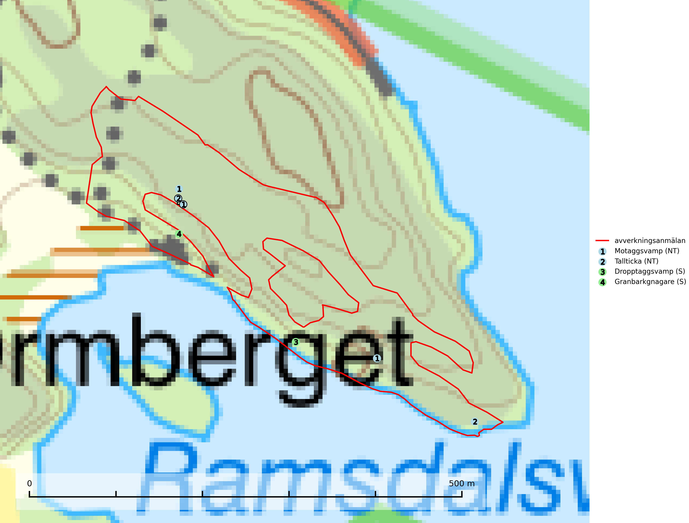
Figur 1. Fyndplatser för naturvårdsarter i det avverkningsanmälda området (röd linje). Markörer utan svart kant är placerade på fyndplatsen. Markörer med svart kant är placerade vid sidan av fyndplatsen och har ett svart streck som visar fyndplatsens exakta position. Kartans mittpunktskoordinat är N 6515299, E 638128 i SWEREF 99 TM.
Dropptaggsvamp (NT) bildar mykorrhiza med tall, främst i barrskog med trädkontinuitet, i magra, torra och ljusöppna lavtallskogar och i barrblandskogar med friskmossor och lingon i fältskiktet. Den totala populationen i landet har minskat och bedöms fortsätta minska till följd av slutavverkningar av tallskog. Det är högst oklart om arten långsiktigt kan etablera och reproducera sig i skogsbestånd som brukas med trakthyggesmetoder, markberedning, gödsling eller föryngring med förädlat plantmaterial. Uppfyller kriterierna för att bli rödlistad på grund av ny kunskap som visar att en större andel av populationen än tidigare bedömt är knuten till kontinuitetsbarrskog. Minskningstakten för den svenska populationen bedöms vara nära gränsvärdet för Sårbar (VU). Dropptaggsvamp är typisk art för 9010 Taiga (SLU Artdatabanken, 2026).
Granbarkgnagare är en skalbagge vars larvutveckling sker i den tjocka ytterbarken på gamla och mycket grova levande granar. Man lägger lätt märke till angreppen på träden eftersom flera grova kläckhål ligger ganska tätt intill varandra på de grövre barkåsarna. Kläckhålen är runda och ca 1,5 mm breda. Granbarkgnagare är typisk art för 9010 Taiga (Ehnström, 2002; SLU Artdatabanken, 2025).
Motaggsvamp (NT) bildar mykorrhiza med tall i tallskog och hittas huvudsakligen i äldre, glesare skogsbestånd och hällmarksimpediment. Arten hotas främst av skogsavverkning och tycks försvinna efter slutavverkning, markberedning och plantering. Motaggsvamp är typisk art för 9010 Taiga (SLU Artdatabanken, 2024).
Tallticka (NT) uppträder först på tallar som är 100–150 år gamla men är vanligast på träd som är runt 150–200 år eller äldre. I skogslandskapet är den främst knuten till tallnaturskogar och restbiotoper med biologiskt gamla träd och signalerar vanligtvis skyddsvärda tallbestånd med höga naturvärden. Tallticka är typisk art för 9010 Taiga och 9060 Åsbarrskog (SLU Artdatabanken, 2023; Nitare & Skogsstyrelsen, 2019).

